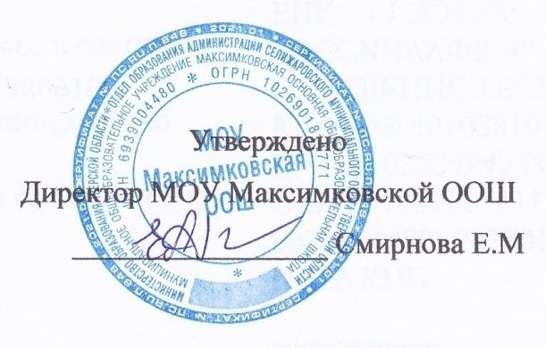
Приказ по школе 36/3 от 27.10.2025 г.

Дополнения
к Правилам приёма на обучение в МОУ Максимковскую ООШ
(от 01.09.2023 года) иностранных граждан и лиц без гражданства.

Пункт 2.2. Правил приёма дополнить следующим:
ребенок, являющийся иностранным гражданином или лицом без гражданства, при осуществлении перевода из одной общеобразовательной организации в другую в соответствии с Порядком и условиями осуществления перевода из одной общеобразовательной организации, осуществляющей образовательную деятельность по образовательным программам начального общего, основного общего и среднего общего образования, в другие организации, осуществляющие образовательную деятельность по образовательным программам соответствующих уровня и направленности, утвержденными приказом Министерства просвещения Российской Федерации от 06.04.2023 № 240, не направляется общеобразовательной организацией для прохождения тестирования на знание русского языка, достаточное для освоения образовательных программ начального общего, основного общего и среднего общего образования.
Также представление при приеме на обучение по образовательным программам среднего общего образования в дополнение к комплекту документов, предусмотренных пунктами 26(1) и 26(2) Порядка приема, полученного иностранным гражданином или лицом без гражданства, успешно прошедшим государственную итоговую аттестацию по образовательным программам основного общего образования, аттестата об основном общем образовании, образец которого установлен Министерством просвещения Российской Федерации, приравнивается к представлению информации об успешном прохождении им тестирования. Направление иностранного гражданина или лица без гражданства в тестирующую организацию в этом случае не осуществляется.
В соответствии с пунктом 11(1) Порядка проведения в государственной или муниципальной общеобразовательной организации тестирования на знание русского языка, достаточное для освоения образовательных программ начального общего, основного общего и среднего общего образования, иностранных граждан и лиц без гражданства, утвержденного приказом Министерства просвещения Российской Федерации от 04.03.2025 № 170 в новой редакции, тестирование проводится в устной форме для следующих категорий иностранных граждан:
- имеющих статус участника Государственной программы по оказанию содействия добровольному переселению в Российскую Федерацию соотечественников, проживающих за рубежом, утвержденной Указом Президента Российской Федерации от 22.06.2026 № 637 «О мерах по оказанию содействия добровольному переселению в Российскую Федерацию соотечественников, проживающих за рубежом», или статус члена семьи участника указанной Государственной программы;
- разделяющих традиционные российские духовно-нравственные ценности, в отношении которых в соответствии с Указом Президента Российской Федерации от 19.08.2024 № 702 «Об оказании гуманитарной поддержки лицам, разделяющим традиционные российские духовно - нравственные ценности» принято решение о выдаче разрешения на временное проживание в Российской Федерации, а также членов их семей;
- являющихся членами семей глав дипломатических представительств и глав консульских учреждений иностранных государств в Российской Федерации, сотрудников дипломатических представительств и работников консульских учреждений иностранных государств в российской Федерации, должностных лиц и сотрудников международных (межгосударственных, межправительственных) организаций, въехавших в Российскую Федерацию в связи с исполнением служебных обязанностей, и сотрудников представительств международных (межгосударственных, межправительственных) организаций на территории Российской Федерации или сотрудников представительств и должностных лиц иных организаций, которым в соответствии с международными договорами Российской
Федерации представлен статус, аналогичный статусу международных (межгосударственных, межправительственных) организаций.

